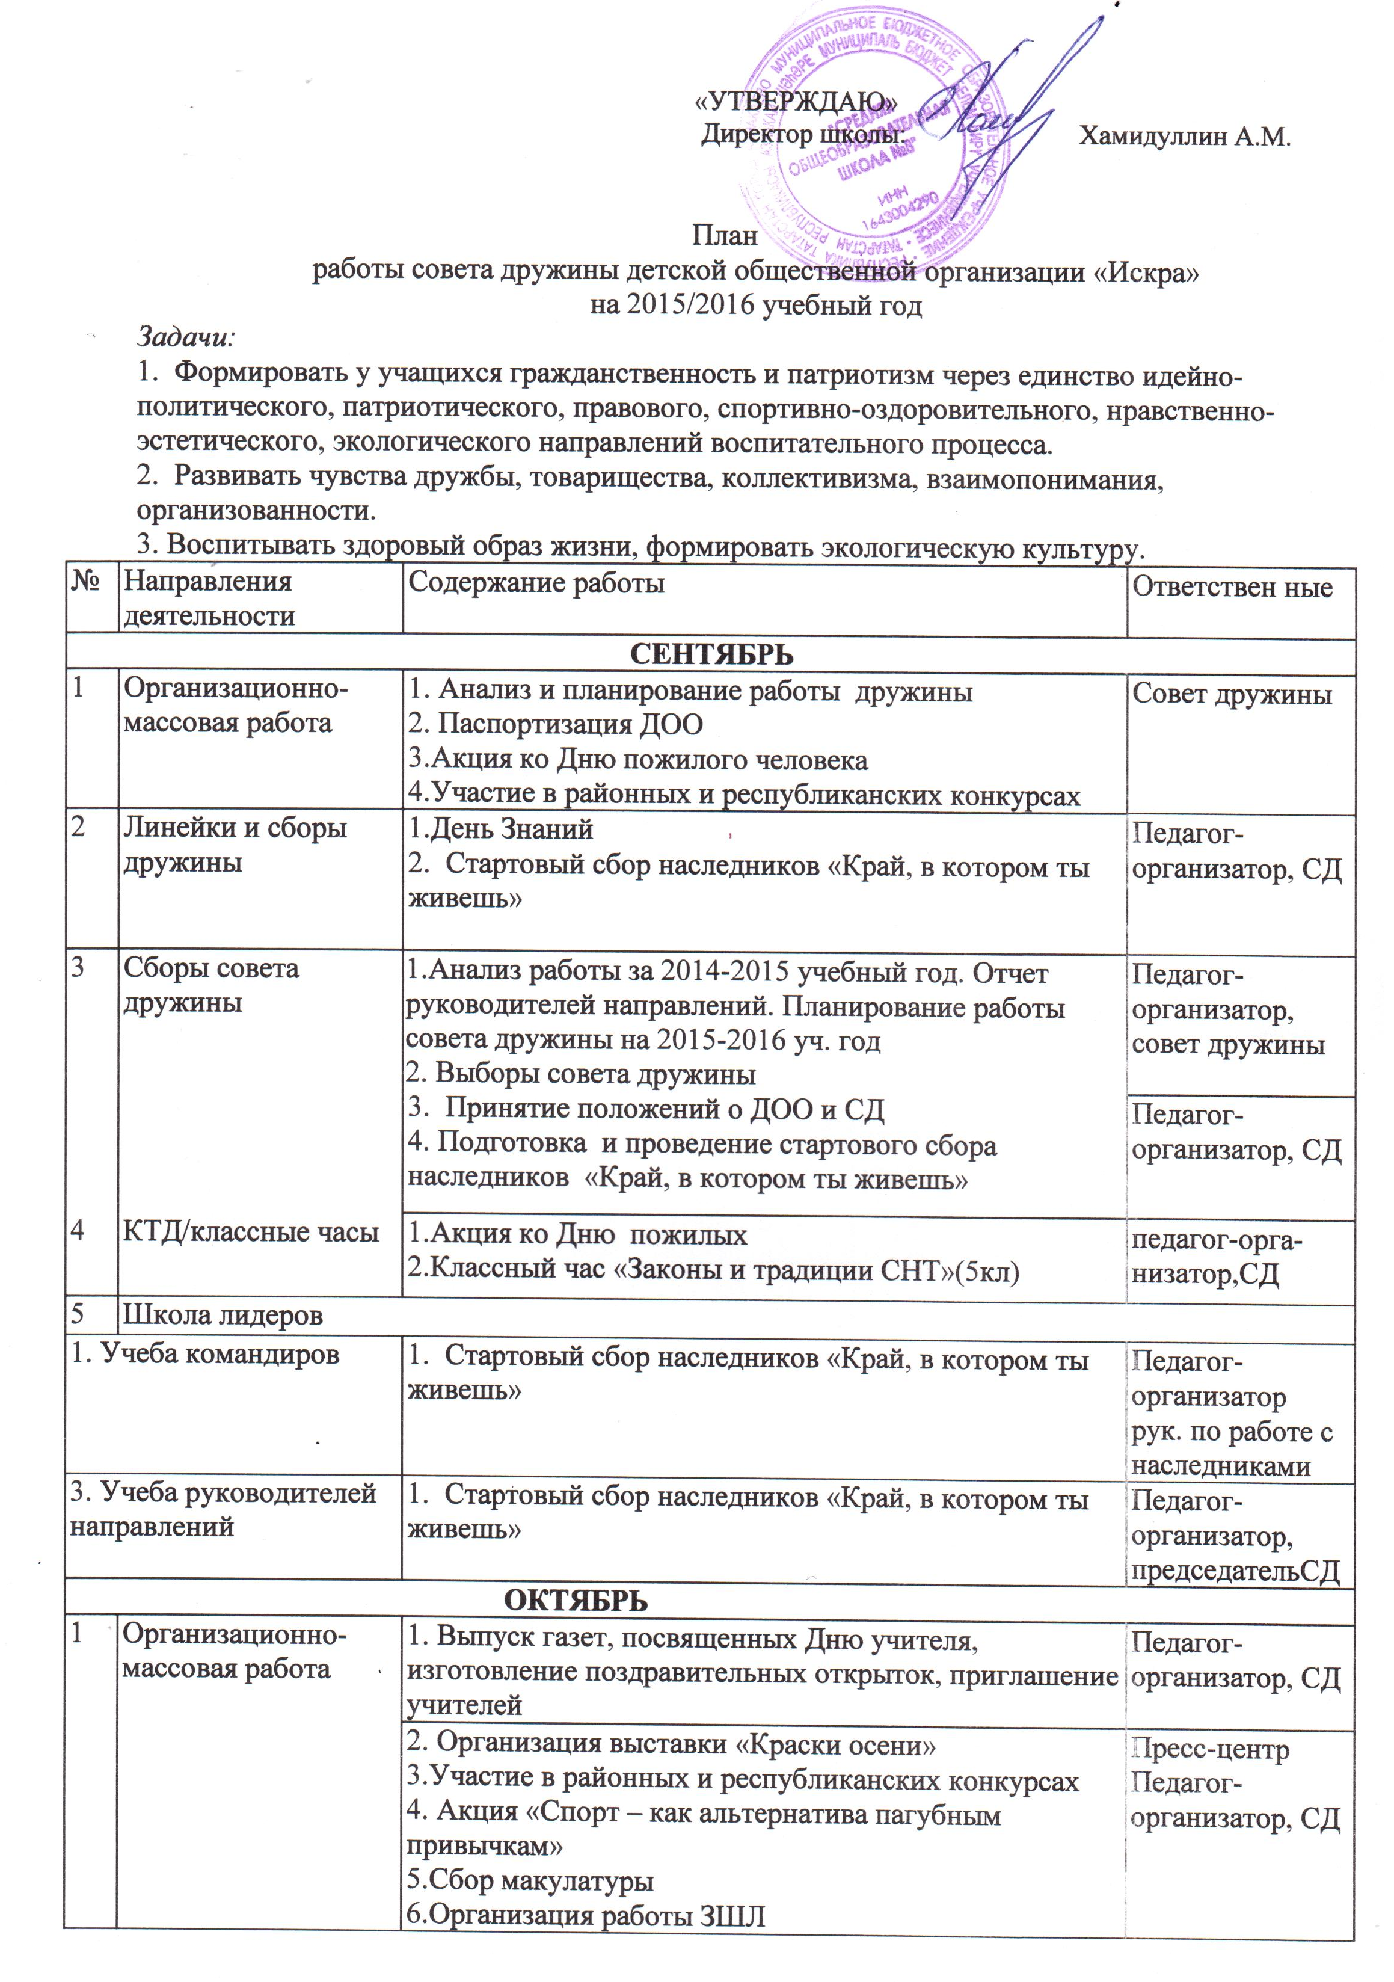

2 | Линейки и сборы дружины | 1.Стартовый сбор «Остров следопытов»  2.Общешкольная линейка по итогам 1 четверти | СД, ЗДВР,педагог-организатор
3 | Сборы совета дружины | 1.Участие в республиканских, районных конкурсах.  2.Организация помощи в проведении осенних посиделок и создании отрядных уголков.  3.Организация сбора макулатуры  4.Подготовка и проведение стартового сбора «Остров следопытов» | Совет дружины
4 | Школа лидеров
 | 1. Учеба отрядных вожатых младших школьников | 1.Анализ работы за 2014-2015 уч.год. 2. Изучение Устава и положения ДОО и программ деятельности организации 3.Планирование работы на 2015-2016 уч. Год  4.Обязанности вожатого  5.Проведение осенних посиделок  6.содание отрядных уголков | Педагог-организатор, совет дружины

 | 2. Учеба командиров | 1.Изучение устава и программ деятельности пионерской организации  2.Стартовый сбор «Остров следопытов» | Педагог-орга-низатор рук.  по работе со следопытами
 | 3. Учеба рук-лей направлений | 1.Стартовый сбор «Остров следопытов» | Педагог- орга-низатор, предс. СД
6 | КТД | 1.Классный час «Профессия следопыт»(3кл) | СД
 |  | 2. Акция «Спорт – как альтернатива пагубным привычкам» | Кл. рук.
 |  | 3. КТД «Три загадочные буквы СНТ»(2 кл) | Педагог-организатор
НОЯБРЬ
1 | Организационно-массовая работа | 1.Мероприятия ко Дню мам  2.Осенние каникулы  3.Организация благотворительной ярмарки «ручеек доброты»  4.Участие в республиканских, районных конкурсах.  5.Организация выставки творческих работ ко Дню мам | Педагог-организатор, СД
2 | Линейки и сборы дружины | 1.Общешкольная линейка по итогам 1 четверти | ЗДВР, педагог-организатор
3 | Сборы совета дружины | 1.Организация и проведение ярмарки благотворительности «Ручеек доброты»  2.Подготовка и проведение мероприятий ко Дню матери  3.Участие в республиканских, районных конкурсах | Совет дружины
4 | Школа лидеров
 | 1. Учеба отрядных вожатых младших школьников | 1.Проведение КТД «Мамино солнышко»(3кл) и «Давайте, познакомимся (1 кл)  2.Портфолио вожатого  3.Проведение благотворительной акции | Педагог-организатор
 | 2. Учеба командиров | 1.Проведение КТД «Мамино солнышко»(3кл) 2.Сутки на добрые дела (2 кл) | Педагог-организатор, совет дружины
 | 3. Учеба руководителей направлений | Декада бережливости  Рейд по проверке внешнего вида | Педагог- организатор
6 | КТД | 1.Акция «Ручеек доброты»  2. КТД «Мамино солнышко»(3 кл)  3.КТД «Давайте, познакомимся (1 кл)  4.Классный час «Наследник –это здорово!» (6 кл)
ДЕКАБРЬ
1 | Организационно-массовая работа | 1.Подготовка рекомендаций по проведению новогодних утренников  2.Организация работы мастерской Деда Мороза  3.Организация выставки «Новогодний вернисаж»  4.Международный день инвалидов | Педагог-организатор, совет дружины
2 | Линейки и сборы дружины | 1.Общешколные линейки по итогам 3 четверти | ЗДВР, педагог-организатор
3 | Сборы совета дружины | 1. Проведение мероприятия с детьми с ОВЗ «Человек рожден для счастья, как птица для полета» 2. Организация помощи в работе мастерских Деда Мороза и проведении новогодних мероприятий. | Педагог-организатор, совет дружины
4 | Школа лидеров
 | 1. Учеба отрядных вожатых младших школьников | 1. Подготовка к утреннику  2.Игровые формы работы  3.Декада подвижных перемен | Педагог-организатор
 | 2. Учеба командиров | 1.Рекомендации по проведению Декады подвижных перемен  Рекомендации по проведению новогодних мероприятий | Педагог-организатор
 | 3. Учеба руководителей направлений | «Как организовать КТД»  Выставка «Новогодний вернисаж | Педагог-организатор, пресс-центр
6 | КТД | 1.КТД в ГПД «Зимние узоры». | Педагог-организатор, совет дружины
ЯНВАРЬ
1 | Организационно-массовая работа | 1.Зимние каникулы  2.Пришкольный лагерь «Снежинка» 3.Участие в республиканских, районных конкурсах | Педагог-организатор
2 | Линейки и сборы дружины |  | Председатель дружины
3 | Сборы совета дружины | 1.Обсуждение и утверждения плана творческих дел на II- полугодие 2014-2015 года.  2.Организация и проведение познавательной викторины «Что? Где? Когда?»(8 кл) | Педагог-организатор, совет дружины
4.Школа лидеров
 | 1. Учеба отрядных вожатых младших школьников | Школьный этап республиканского конкурса «Замечательный вожатый» | Совет дружины
 | 2. Учеба командиров | Заочный конкурс «Один день из жизни моего отряда» | Педагог-организатор
 | 3. Учеба руководителей направлений | Рейд по проверке сохранности мебели | Педагог-организатор
6 | КТД | 1. КТД «Сердцу милый уголк!» | Педагог-организатор, совет дружины
6 | КТД | 2. Акция «Помоги братьям нашим меньшим» | Педагог-организатор, совет дружины
6 | КТД | 3.Фотоконкурс «Мир, который дорог мне» | Педагог-организатор, совет дружины
ФЕВРАЛЬ
1 | Организационно-массовая работа | 1.Выпуск газет, посвященных Дню защитников Отечества, изготовление сувениров, приглашений, оформление актового зала  2.Выставка творческих работ «Папы разные нужны, папы разные важны» 3.Участие в республиканских, районных конкурсах и мероприятиях | Председатель дружины
2 | Линейки и сборы дружины | Сбор «Доблестным героям посвящается», посвящённый памяти А.Шайхутдинова | Педагог-организатор, совет дружины
3 | Сборы совета дружины | 1.Организация и проведение сбора «Доблестным героям посвящается» (Памяти А.Шайхутдинова)  2.Подготовка и проведение мероприятий к 23 февраля | Педагог-организатор
- Школа лидеров
 | 1. Учеба отрядных вожатых младших школьников | 1.Советы по составлению праздничной программы, посвященной Международному женскому дню  2.Конкурс «Наш вожатый просто класс!»  3.Участие на муниципальном этапе республиканского конкурса «Замечательный вожатый»  4.Проведение и организация мероприятия «Как богатыри волшебный сундучок выручали» | Совет дружины
 | 2. Учеба командиров | 1.Классное собрание – высший орган ученического самоуправления. 2.Проведение и организация мероприятия «Как богатыри волшебный сундучок выручали» и «Наш отряд парнями славится» | Педагог-организатор
 | 3. Учеба руководителей направлений | 1.Рекомендации по организации праздничной программы, посвященной Международному женскому дню  2.Рейд по проверке учебников | Педагог-организатор
6 | КТД | - Урок-рассуждение «Мы в памяти храним Афганистан» | Педагог-организатор, совет дружины
6 | КТД | - Праздничная программа, посвящённая 23 февраля | Педагог-организатор, совет дружины
6 | КТД | 3. Акция «Зеленый друг» | Педагог-организатор, совет дружины
МАРТ
1 | Организационно-массовая работа | 1. Выпуск газет, посвященных Международному женскому дню | Педагог-организатор, совет дружины
1 | Организационно-массовая работа | 2. Оформление зала, изготовление сувениров,  поздравительных открыток  3.Организация сбора макулатуры | Педагог-организатор, совет дружины
2 | Линейки и сборы дружины | Общешкольная линейка по итогам 3 четверти | Педагог-организатор
3 | Сборы совета дружины | 1.Подготовка и проведение мероприятий к 8 марта  2. Участие в республиканских, районных конкурсах  3.Конкурс командиров «Рядом с отрядом и чуть впереди» | Педагог-организатор
4.Школа лидеров
 | 1. Учеба отрядных вожатых младших школьников | 1.Разучивание песен  2.Конкурс «Наши девочки самые, самые….» 3.Заочный конкурс командиров отрядов «Рядом с отрядом и чуть впереди» | Совет дружины
 | 2. Учеба командиров | 1.Конкурс «Наши девочки самые, самые….»  2.Заочный конкурс командиров отрядов «Рядом с отрядом и чуть впереди»
 | 3. Учеба рук-лей направлений | Рекомендации по проведению мероприятий и конкурсов | Педагог-организатор
6 | КТД | 1.Праздничная программа к Международному женскому дню | Педагог-организатор, совет дружины
6 | КТД | 2.Конкурс творческих работ к 8 марта | Педагог-организатор, совет дружины
АПРЕЛЬ
1 | Организационно-массовая работа | 1. Выпуск газет, посвященных Дню земли | Педагог-организатор, совет дружины
1 | Организационно-массовая работа | 2. Организация конкурса рисунков  3.Весенняя неделя добра | Педагог-организатор, совет дружины
2 | Линейки и сборы дружины
3 | Сборы совета дружины | 1.Участие в районном месячнике экологического воспитания  2.Организация и проведение аттестации специальностей | Совет дружины
4.Школа лидеров
 | 1.Учеба отрядных вожатых младших школьников | Советы по пополнению игротеки  Игра «Будь готов!» | Совет дружины
 | 2. Учеба командиров | Подготовка к конкурсам, играм  Аттестация специальностей | Педагог-организатор
 | 3. Учеба руководителей направлений | Рекомендации по проведению игр  Веселые старты СД и ДШД | Педагог-организатор, ЗДВР
6 | КТД | 1. Игра «Будь готов!» | Педагог-организатор, совет дружины
 |  | 2.Аттестация специальностей | Педагог-организатор, совет дружины
 |  | 3.КТД «Добрая дорога детства» | Педагог-организатор, совет дружины
 |  | 4.Интеллектуальная игра «Что? Где? Когда? | Педагог-организатор, совет дружины
МАЙ
1 | Организационно-массовая работа | 1.Подготовка к отчетно-выборному сбору 2.Изготовление сувениров, поздравительных открыток  3.Участие на районных мероприятиях ,посвященных Победе в ВОв | Педагог-организатор, совет дружины
2 | Линейки и сборы дружины | 1.Отчетный сбор дружины ДОО «ИСКРА»  2.Общешкольные линейки по итогам 4 четверти | совет дружины
 |  | 2. Митинг, посвященный Дню Победы | Педагог-организатор, кл. рук.
3 | Сборы совета дружины | 1. Отчетный сбор дружины ДОО “Искра” .  2.Участие на районном конкурсе «Чулпан-2015»  3.Участие на районных мероприятиях, посвященных 70-ой годовщине Победы в Вов | Совет дружины
4.Школа лидеров
 | 1. Учеба отрядных вожатых младших школьников | Рекомендации по оформлению отчетов за учебный год | Педагог-организатор, совет дружины
 | 2. Учеба руководителей направлений | Разучивание песен и игр для проведения сбора | Педагог-организатор, совет дружины
6 | КТД | 1.День Победы (Вахта памяти)  2.Конкурс творческих работ «Портрет моей семьи» | Педагог-организатор, совет дружины
 |  | 3. Праздник «Последний звонок» | Педагог-организатор, совет дружины
 |  | 4.День защиты детей. Конкурс рисунков на асфальте «Пусть всегда будет солнце» | Педагог-организатор, совет дружины

Педагог – организатор: Шафигуллина Ф.Ф.

